ПРИЛОЖЕНИЕ 1
РЕКОМЕНДАЦИИ РОДИТЕЛЯМ И УЧАЩИМСЯ ПО РАБОТЕ С УМК «СФЕРЫ»
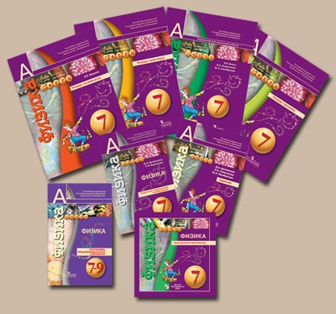
В состав УМК "Сферы" входят: учебник, электронное приложение к учебнику, тетрадь-тренажер, тетрадь-практикум, тетрадь-экзаменатор, задачник.
Учебник подготовлен в соответствии с ФГОС и освещает вопросы курса физики для основной школы. Книгу отличает фиксированный в разворотах формат, лаконичность изложения, четкая структурированность текста, обширный и разнообразный иллюстративный ряд.
Используя электронное приложение к учебнику, обучающиеся значительно расширят информацию и научатся применять ее при решении физических задач, подготовке творческих работ. Электронное приложение содержит большой объём информации к каждому уроку, к практическим работам, тесты к параграфу. Всё это можно использовать как для закрепления пройденного материала, так и для контроля знаний. Контроль знаний может проводиться как самим учеником, так и его родителями.
Тетрадь-тренажер чаще предназначена для самостоятельной работы учащихся. Содержит задания, сгруппированные по видам работ. Позволяет на примере содержания разных тем отрабатывать предметные и надпредметные умения и навыки работы с информацией разного типа.
В тетради-практикуме представлены лабораторные работы, необходимые для успешного усвоения курса физики в соответствии с программой. Ученики могут ознакомиться с научными методами исследования в лабораторных и домашних условиях. Порядок лабораторных работ отвечает структуре учебника. Выполнение лабораторных работ, предложенных в тетради-практикуме, позволит связать теоретический материал, изучаемый на уроках физики, с практическим использованием этих знаний. В пособии представлено 30 лабораторных работ, из них 20 можно выполнять дома, так как для этого не требуется специального физического оборудования.
Тетрадь-экзаменатор предназначена для проведения тематического и итогового контроля знаний. В ней приведены варианты контрольных работ в тестовой и традиционной форме по каждой теме. Таким образом, изучая новую тему, учащийся знает примеры контрольных заданий.

